XT20
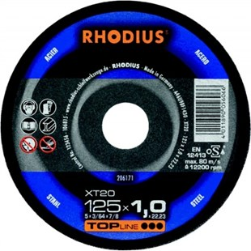
XT20 A46U9BF1430
115 x 1,0 x 22.23 | 50 | 206170
115 x 1,5 x 22,23 | 50 | 206172
125 x 1,0 x 22,23 | 50 | 206171
125 x 1,5 x 22,23 | 50 | 206173
150 x 1,5 x 22,23 | 25 | 206264
180 x 1,5 x 22,23 | 25 | 206265
230 x 1,9 x 22,23 | 25 | 206266

XTK20 A46U9BF14333
180 x 1,5 x 22,23 | 25 | 206312
230 x 1,9 x 22,23 | 25 | 206313
Toepassing: staal

